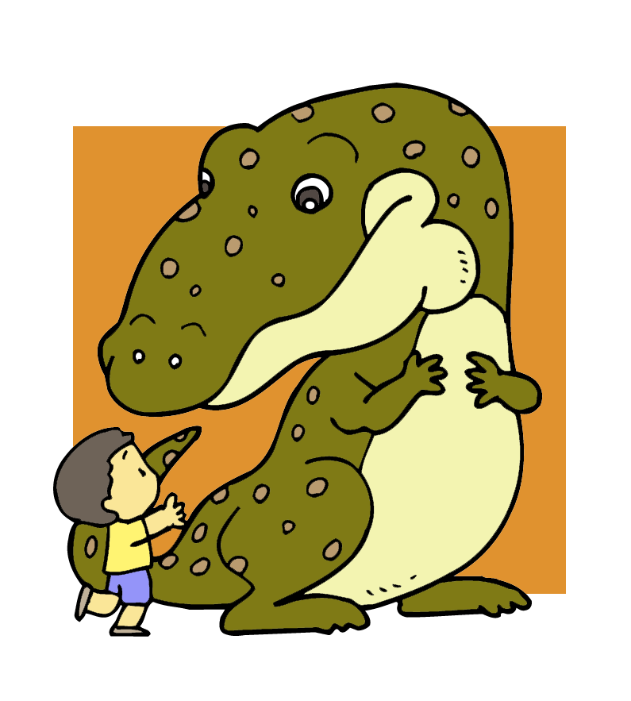 | 豊橋市立小中学校図書館研究部  山福文庫係 発行  １7年度 No.６  平成１８年1月２０日発行
山福文庫のご利用、ご協力ありがとうございました。さらに有効にご利用いただけるよう図りた
いと考えています。今年度の課題や改善点など、お近くの図書部員にぜひご意見をお寄せください。
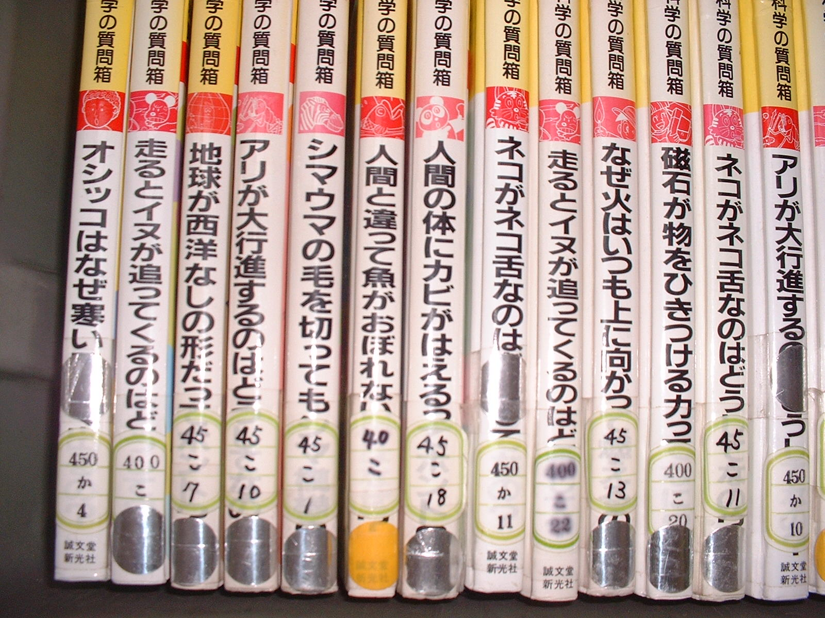

こんな利用法も！（小学校3年の例）
山福の本は、理科の授業に便利ですが、朝学習の一斉読書にも利用し、大きな成果をあげました。３年生の国語では２学期から３学期にかけて説明文の学習をします。この間、多数の説明的文章に慣れるよう、朝学習で毎日、短い説明的文章を読み、要約や感想を書くという活動です。ここで役だったのが、『科学の質問箱』シリーズ！複本でたくさんある上に、1ページ１テーマの短編で、子どもの興味をひく内容がぎっしり。10分間で読み終わり、読書記録をつけます。毎日読んでいると、スピードも上がり、集中力もついた気がします。おすすめですよ。

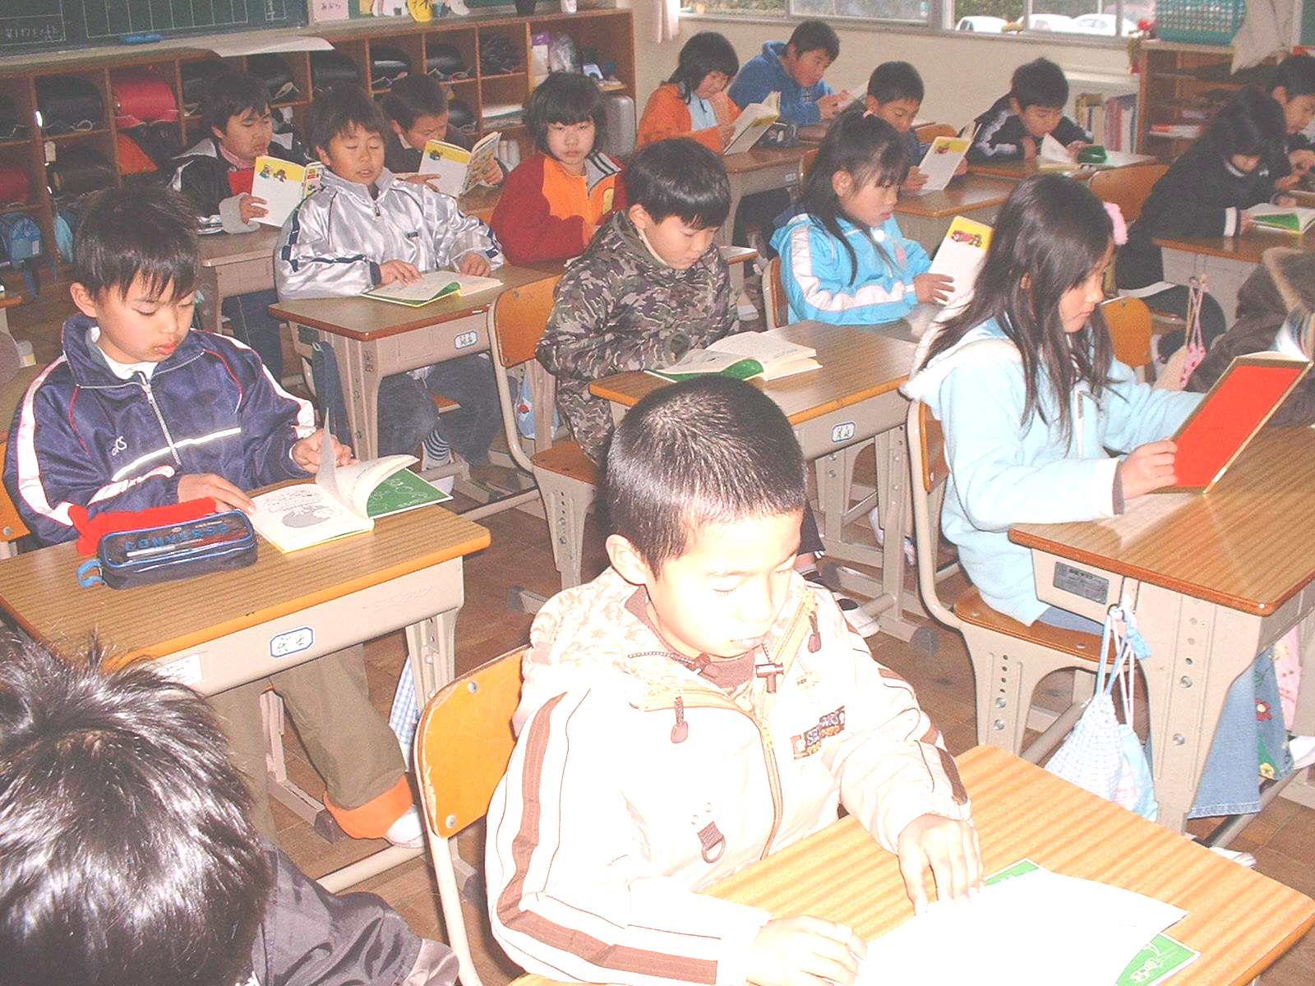

17年度、自然史博物館では、35件全965冊、教育会
館では7件の利用がありました。1回平均27．6冊というのは、実際に手で持ち運べる限界のような気がします。また、利用者をブロック別に見ると、山福文庫からの距離が大きく影響しているのが分かります。せっかくの貴重な資料をもっと多くの方に利用していただけるような条
件整備の必要性を感じますね。今後の大きな課題です。

犬の歴史
犬の先祖はオ
オカミの一種
人間が最初に
家畜とした
自然史博物館「収蔵資料紹介展」 ～１/２９
「戌も歩けば」というテーマで、戌に関連したおもしろい資料を展示中。一見の価値あり！内容は、犬棒カルタ、イヌ科の頭骨、イヌと名のつく貝、鉱物、昆虫、植物、化石などです。とくに、「犬面蝶」の標本は、ユーモラスでかわいいですよ！
「犬面蝶」がかわい～い！
終了間近です！

犬のかぐ力
脂肪酸（においの素）
⇒人間の約100万倍～1億倍
花のかおり
⇒人間の約1,000倍

- 山福文庫だよりは最終号となります。一年間山福文庫を利用していただき、ありがとうございました。
- ご意見・ご要望がありましたら、研究部員までお知らせください。
- 来年度もよろしくお願いします。
★お手数ですが、全職員の方に増し刷りして、お配りください。一年間お手数をおかけしました。

